山东省建筑职业技能考核鉴定
管理信息系统（企业）

操作手册1.0
目 录

一、 操作概述 2
1. 1浏览器要求 2
二、 企业注册 2
2.1填写注册信息并完成注册 2
2.2注册说明 3
三、 系统登录 3
四、 添加人员 3
4.1添加人员信息 3
五、 旧证信息采集 4
5.1添加证书 4
5.2旧证列表 5
六、 技术咨询 5

旧证入库操作流程

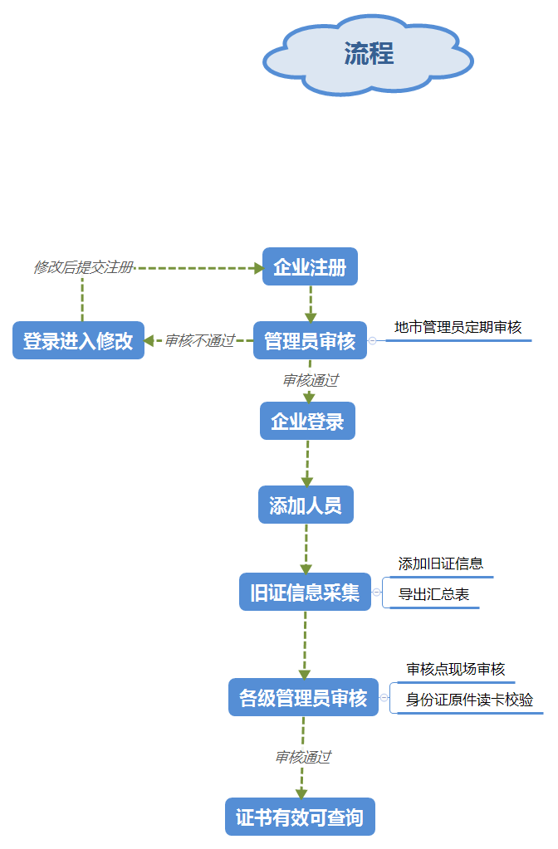

操作概述

1. 1浏览器要求
请使用谷歌浏览器，QQ浏览器（极速模式），360安全浏览器（极速模式），搜狗浏览器（高速模式），百度浏览器（极速模式），极速模式在浏览器“地址栏”右侧的“闪电符号”选择，如图1-1。
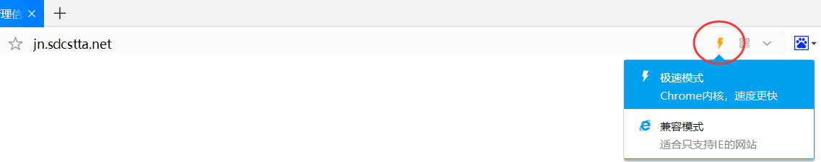
图1-1 QQ浏览器的极速模式

企业注册

2.1填写注册信息并完成注册
在系统首页点击“公司注册”，进入注册信息填报页面，按照要求填写并注册，见图2-1。
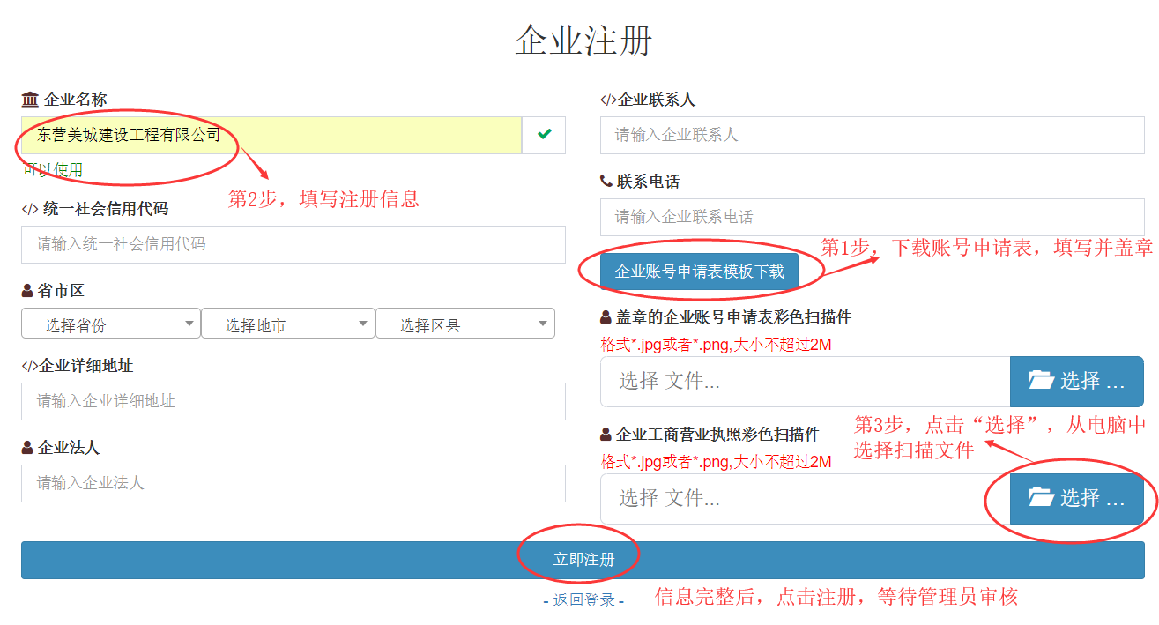
图2-1 企业注册

2.2注册说明
企业注册后的用户名为企业名称。

系统登录
在网站首页“系统登录框”输入用户名、密码后点击“登录”按钮进行系统登录验证，登录验证通过后即进入系统。

添加人员

4.1添加人员信息
点击“人员管理”菜单下的“员工列表”子菜单，打开人员添加操作页面，输入人员相关信息，点击“立即新增”按钮，完成人员添加。如图4-1和图4-2。
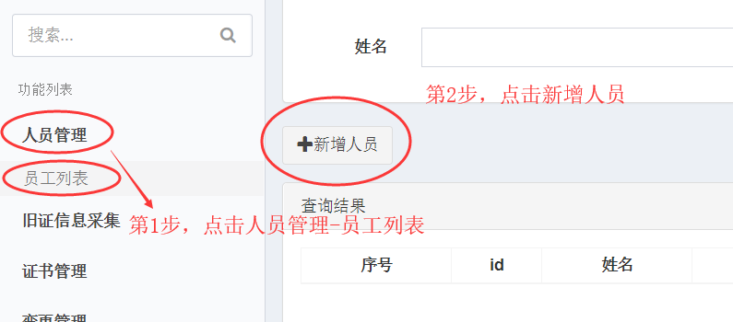
图4-1 人员管理与添加考试人员菜单
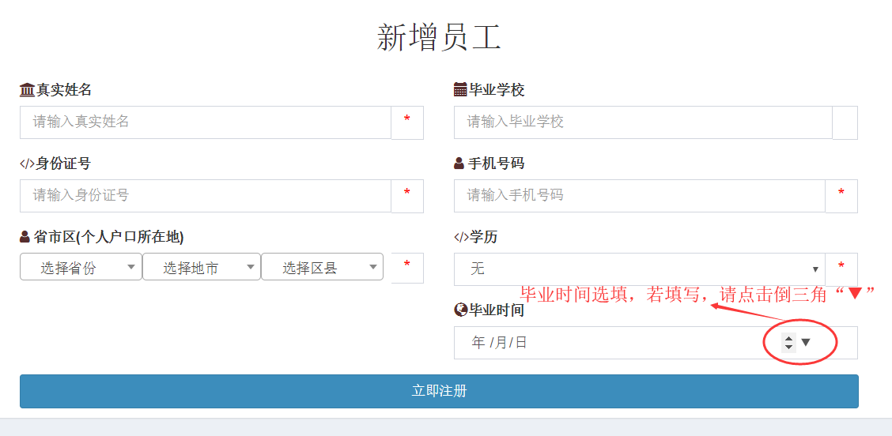
图4-2 人员信息录入说明

旧证信息采集

5.1添加证书
人员添加完成后，依次点击左侧菜单栏“旧证信息采集”-“添加证书”，首先下载旧证采集承诺书，签字盖章后在“旧证入库”页面上传。如图5-1和5-2所示。
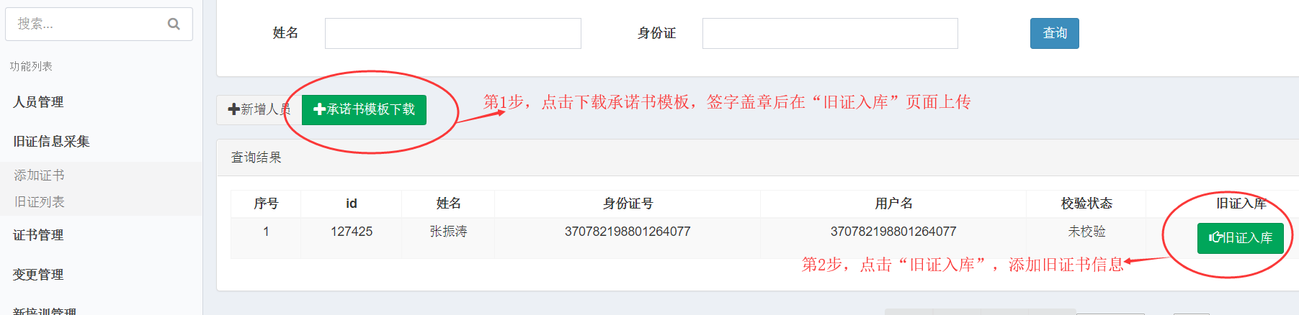
图5-1 旧证采集承诺书模板下载
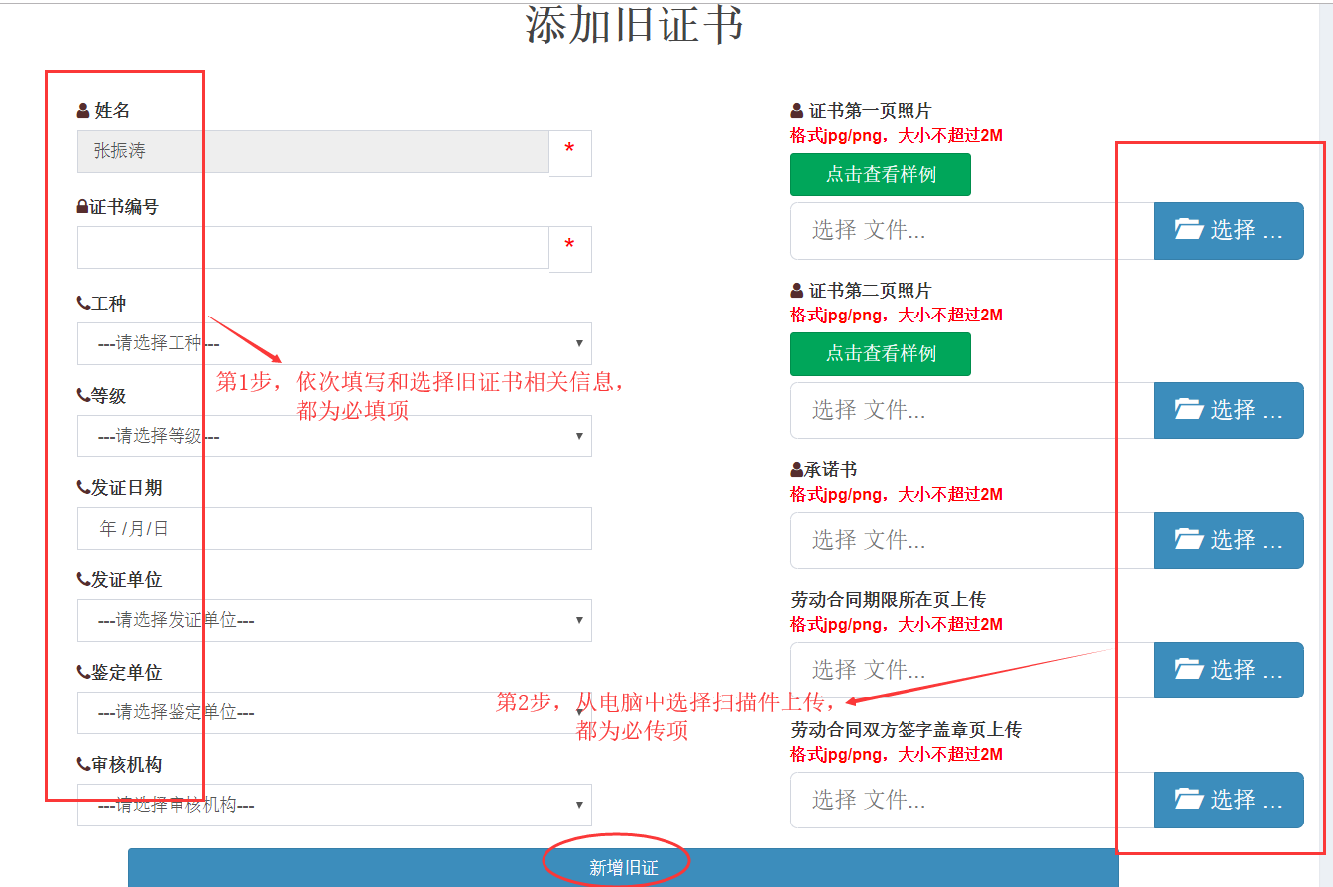
图5-2 旧证入库页面填写上传说明

5.2旧证列表
待所有人员的旧证信息录入完成后，在“旧证列表”页面，导出汇总表，打印后携带汇总表、旧证证书原件、身份证原件（每个旧证持有人的，读卡校验）到所选择的审核点进行审核。系统操作如图5-3。

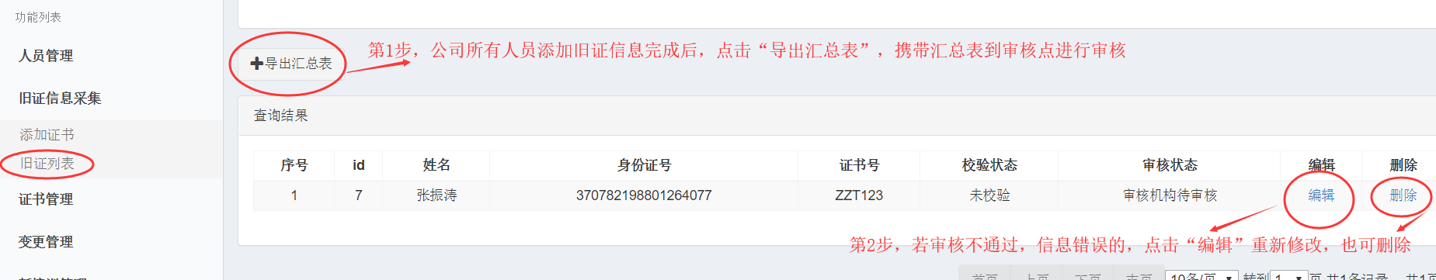
图5-3 旧证汇总表及信息编辑

技术咨询
1、相关业务管理问题请咨询各地审核点及建设行政主管部门；
2、系统使用问题，咨询方式如下：
技术服务电话：0532-80919591，0532-80926298
技术服务时间：周一至周五；9:00-11:30，13:30-17:00

